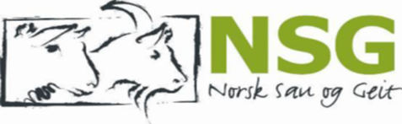

Årsmøte i Rogaland Sau og Geit

23. og 24. februar 2018.
Scandic Stavanger Forus, Bjødnabeen 2, 4033 Stavanger (v/travbanen)
Lunsj fra kl. 12.00. Årsmøte starter kl. 13.00.
Møte leiar: Ove Ommundsen.
Saksliste fredag 23. februar.
- Opning og velkomst av Finnøy Sau og Geit v/Gaute Halleland
og ordfører i Finnøy kommune.
- Godkjenning av Innkalling og saksliste.
- Opprop.
- Valg av to personer til å skrive under møtebok.
- Tale ved leiar i Rogaland sau og Geit, Bjørn Høyland.
Spørsmål og kommentar.
- Årsmelding for 2017
- Regnskap for 2017 og budsjett for 2018.
Kl. 14.30 – 15.00 Pause.
- Innkomne saker.
Kl. 15.45- 16.30 Innlegg av Oddvar Vignes. Tema: "Ein bondesons bekjennelsar".
Kl. 16.30 – 16.45 Pause.
- Arbeidsplan.
- Spørsmål og kommentarer.
Kl. 19.00 Årsmøtemiddag.
Saksliste lørdag 24. februar. (Møtestart kl. 09.00)
- Innlegg om jakt og felling av rev, v/Arvid Rosland.
- Valg
Kl. 10.45 – 11.15. Pause – utsjekking.
- Innlegg fra NSG.
- Innlegg fra Prima.
- Oppsummering v/Bjørn Høyland.
Påmelding til: Siri Kvam Haugland Mail: siri.haugland@nortura.no Tlf: 92885919, innen 15.feb.
Priser: Enkeltrom: 1650 kr. pr. person.
Dobbeltrom: 1350 kr.pr. person.
RSG betaler opphaldet for ein utsending pr. lokallag.
Parkering: Gratis parkering i kjelleren på hotellet.

